**TUGAS**

**PEMROGRAMAN PERANGKAT BERGERAK**



**Disusun oleh:**

**Agustina Bau 161511003**

**Mufid Jamaluddin 161511019**

**Rohmat Dasuki 161511030**

**Program Studi D3-Teknik Informatika**

**Jurusan Teknik Komputer dan Informatika**

**POLITEKNIK NEGERI BANDUNG**

**BANDUNG**

**2018**

**Deskripsi Aplikasi**

Objek wisata kota Garut merupakan salah satu dari kekayaan alam yang merupakan unggulan kota Garut, memiliki keunikan baik dari segi keindahannya wisata alam yang menarik sehingga menarik minat wisatawan untuk mengunjunginya. Akan tetapi, banyak wisatawan yang hanya mengetahui dan mengunjungi tempat-tempat yang telah popular saja

Untuk mendukung program pemerintah dalam meningkatkan destinasi wisata di Garut, maka salah satu upaya yang dibutuhkan adalah membuat aplikasi berbasis Android untuk memperkenalkan tempat-tempat tourism yang berada di kota tersebut. Dilansir dari katadata.co.id, pengguna smartphone di Indonesia diproyeksikan 92 juta pengguna pada tahun 2019 [1]. Dengan proyeksi tersebut, aplikasi berbasis mobile akan sangat diminati oleh masyarakat dan membantu usaha pemerintah. Selain membantu usaha pemerintah, aplikasi ini juga membantu masyarakat dan wisatawan.

Aplikasi *ComeToGarut* dibuat untuk masyarakat kota Garut dan para wisatawan yang akan berwisata ke kota Garut dengan memperkenalkan tempat-tempat wisata yang berada di Garut. Selain itu, wisatawan yang akan berwisata ke kota Garut dapat mengetahui informasi secara lengkap mengenai lokasi tempat wisata, harga masuk ke tempat wisata, jam kunjung serta fasilitas yang tersedia pada tempat wisata.

Cara menjalankan aplikasi *ComeToGarut* sangat mudah, yaitu pengguna cukup membuka aplikasi. Setelah aplikasi terbuka, pengguna dapat melihat list aplikasi. Setelah itu, pengguna dapat mencari tempat wisata tertentu dengan menggunakan form input pencarian. Setelah itu, pengguna melihat infomasi tempat wisata berupa nama tempat wisata, alamat tempat wisata, harga masuk, jam kunjungan, fasilitas, deskripsi, dan kontak. Pengguna juga dapat memberikan review dengan cara menekan tombol review lalu mengisikan data berupa nama pengguna, email pengguna, deskripsi pengguna, rating kebersihan, rating keamanan, rating ketertiban, dan rating fasilitas. Selain itu, pengguna dapat menyampaikan keluhan dan saran dengan mengisikan data nama penguna, email pengguna dan deskripsi pengguna.

***Functional Analysis***

*Functional Analysis* dibuat dengan asumsi pemerintah sudah mempunyai data data tentang tempat wisata di Garut. Karena aplikasi ditujukkan untuk masyarakat, maka *functional analysis* nya adalah :

1. Masyarakat dapat mencari informasi mengenai ( Nama Tempat Wisata,Alamat Tempat Wisata,Harga Masuk Tempat Wisata,Jam Kunjungan Tempat Wisata,Fasilitas Tempat Wisata,Deskripsi Tempat Wisata,Kontak Tempat Wisata, Latitude Tempat Wisata (untuk Google Maps API), Longitude Tempat Wisata (untuk Google Maps API) tempat wisata di kota Garut
2. Masyarakat dapat memberikan penilaian dan keluhan terhadap tempat wisata melalui aplikasi dengan rating kebersihan, rating keamanan, rating ketertiban, dan rating fasilitas.
3. Masyarakat memberikan masukkan dan keluhan terhadap tempat wisata di Kota Garut.

***Functional Requirement***

Berdasarkan *Functional Analysis*, Functional Requirement nya yaitu :

1. Masyarakat dapat mencari informasi mengenai tempat wisata di kota Garut.

* Aplikasi menyediakan fitur untuk menampilkan informasi mengenai tempat wisata di Kota Garut.
* Aplikasi menyediakan fitur untuk mencari informasi tempat wisata di Garut.

1. Masyarakat dapat memberikan penilaian dan keluhan terhadap tempat wisata melalui aplikasi

* Aplikasi menyediakan fitur untuk memberikan penilaian dan keluhan terhadap tempat wisata.

**Data Requirement**

Informasi Tempat Wisata :

1. Nama Tempat Wisata

2. Alamat Tempat Wisata

3. Harga Masuk Tempat Wisata

4. Jam Kunjungan Tempat Wisata

5. Fasilitas Tempat Wisata

6. Deskripsi Tempat Wisata

7. Kontak Tempat Wisata

8. Latitude Tempat Wisata (untuk Google Maps API)

9. Longitude Tempat Wisata (untuk Google Maps API)

Review Tempat Wisata :

1. Nama Pengguna

2. Email Pengguna

3. Deskripsi Review

4. Rate Kebersihan Tempat Wisata

5. Rate Keamanan Tempat Wisata

6. Rate Ketertiban Tempat Wisata

7. Rate Fasilitas Tempat Wisata

Masukan dan Keluhan untuk setiap Tempat Wisata :

1. Nama Pengguna

2. Email Pengguna

3. Deskripsi Masukan dan Keluhan

**Class**

**Kandidat Class**

* + - 1. TempatWisata
      2. CariWisata
      3. MasukkanWisata

**Entity Relational Database**

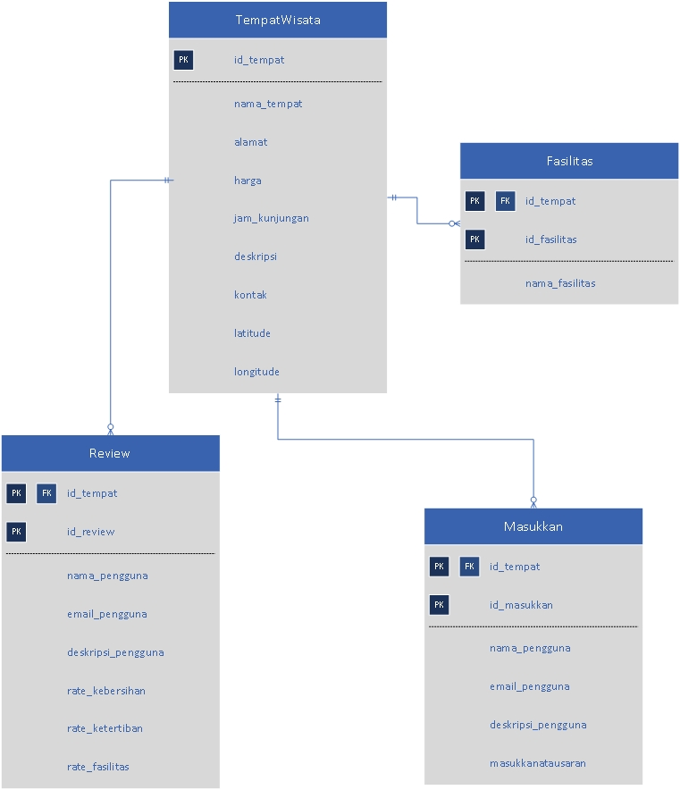

**Mock Up**

1. **Menu**

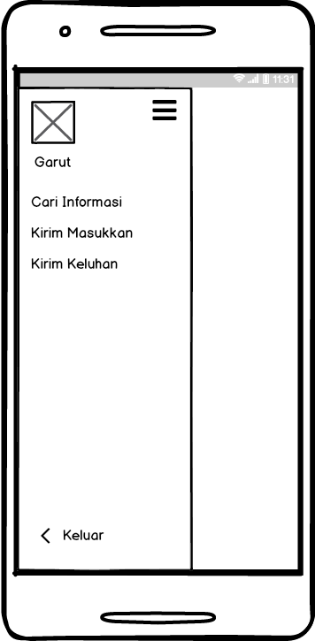

1. **Halaman Awal (Pencarian Tempat Wisata)**

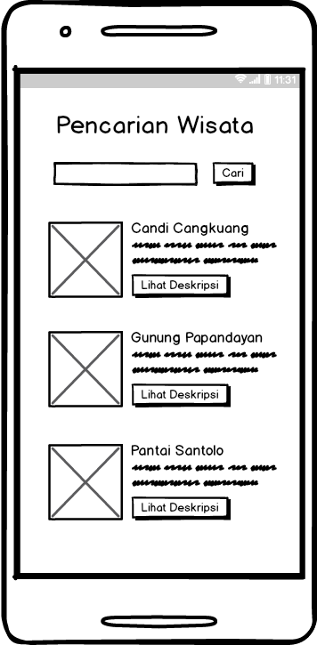

1. **Deskripsi Tempat Wisata**

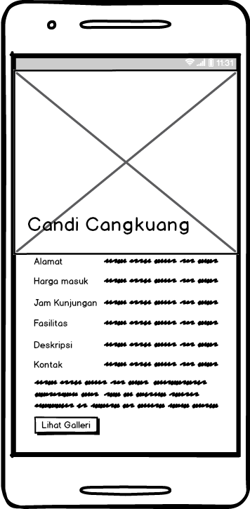

1. **Masukkan / Keluhan**

**Screenshot UI yang telah diimplementasi**

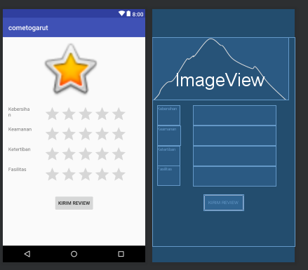

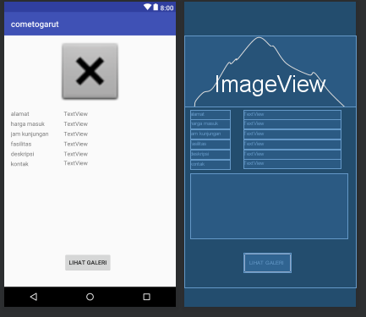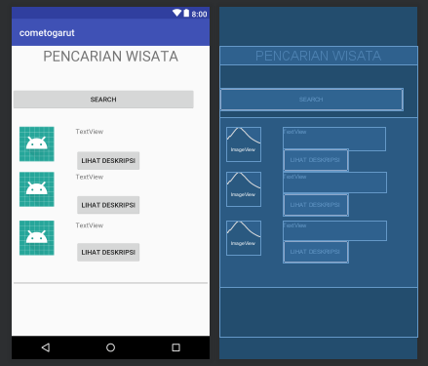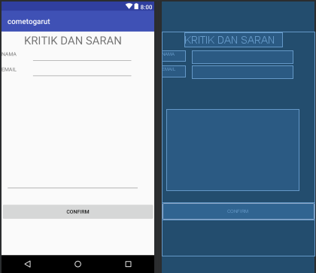

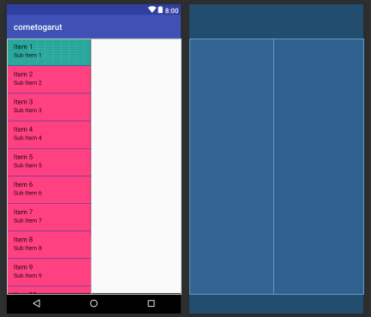

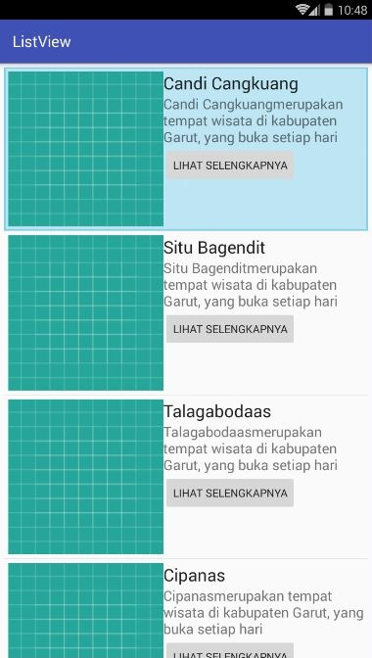

**Measurement**

|  |  |  |  |
| --- | --- | --- | --- |
| No | Jam, Hari, Tanggal | Bagian | Pembuat |
|  | Minggu,18 Maret 2018 | Membuat laporan hasil pengerjaan yang sudah di implementasikan dan membuat tugas yang di berikan oleh dosen | Agustina, Mufid, Rohmat |
|  | Selasa, 27 Maret 2018  (13.00 s.d. 21.00 WIB) | Menuntaskan tugas kelopok yang sudah di rencanakan | Agustina, Mufid, Rohmat |
|  | Senin, 3 Maret 2018  ( 22.00 WIB ) | Memperbaiki dan menambahkan bagian functional analisis sesuai hasil revisi dari ibu | Agustina |
|  | Selasa, 4 Maret 2018  ( 08.00 WIB ) | Menambahkan how to use app dalam deskripsi aplikasi dan menambahkan functional requirement. | Mufid |
|  | Rabu, 10 Maret 2018  ( 15.00 – 23.29 WIB) | * Merapikan View yang dibuat Rohmat, * Mengubah minimal versi compile ke android 19, * Menambahkan Library Volley, * Menambahkan class-class java untuk menerima objek dari server (json), diubah menjadi java class, dan ditampilkan dalam list view. * Menambahkan class untuk cache request termasuk gambar | Mufid |

**Daftar Pustaka**

[1] https://databoks.katadata.co.id/datapublish/2016/08/08/pengguna-smartphone-di-indonesia-2016-2019